**十一、javascript-cookie**

**一、cookie**

【字符串】name=value;[expires=date];[path=path];[domain=somewhere.com];[secure]

【注】中括号括起来的部分，可选的键值对。name和value是必须有的。

【注】name必须是唯一的，如果后续设置了一样的name的cookie，那么前面的cookie会被覆盖。

**1.设置cookie**

encodeURIComponent 编码(汉字->字符)

decodeURIComponent 解码(字符->汉字)

【注】为了避免，出现中文乱码的问题，一般情况下，对于汉字来说，要编码去存。

document.cookie = encodeURIComponent("英雄") + "=" +encodeURIComponent("钢铁侠");

**2.读取cookie**

alert(decodeURIComponent(document.cookie));

**二、cookie可选参数**

【字符串】name=value;[expires=date];[path=path];[domain=somewhere.com];[secure]

**1.expires=日期对象**

当前cookie过期时间，如果不设置，默认是当前会话结束时（当前浏览器完全关闭的时候，cookie过期，自动清除cookie）

【注】获取n天后的某一天

function getDate(n){

var d = new Date();

var day = d.getDate();

d.setDate(day + n);

return d;

}

//设置过期日期是过去的某一时刻，可以通过这种特性删除cookie

document.cookie = "hero=钢铁侠;expires=" + getDate(-10);

**2.path 限制访问路径**

path 限制访问路径 默认，当前页面所在的磁盘路径

【注】因为存储的路径和访问cookie页面所在的路径，必须一致，否则访问失败。

**3.domain 限制访问域名（通过服务器加载）**

**4.secure 网络协议由HTTP变为HTTPS**

**三、instanceof**

instanceof 判断是否属于某一个数据类型

【格式】数据 instanceof 数据类型

alert(d instanceof Date);

**四、补充**

cookie 本地缓存 在当前磁盘上以一个很小的文件存储。

cookie chome浏览器不支持本地加载文件的本地缓存，支持服务器本地缓存。

【服务器】

【客户端】

电脑 想被别人看到

>必须，搭建服务器 运行服务器程序 阿帕奇

>设置哪个磁盘区域，可以被外部所访问 IP/域名访问，直接会访问到这个目录

**五、封装cookie**

**获取expires时间**

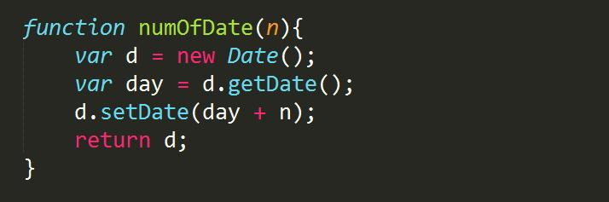

**1.设置cookie**

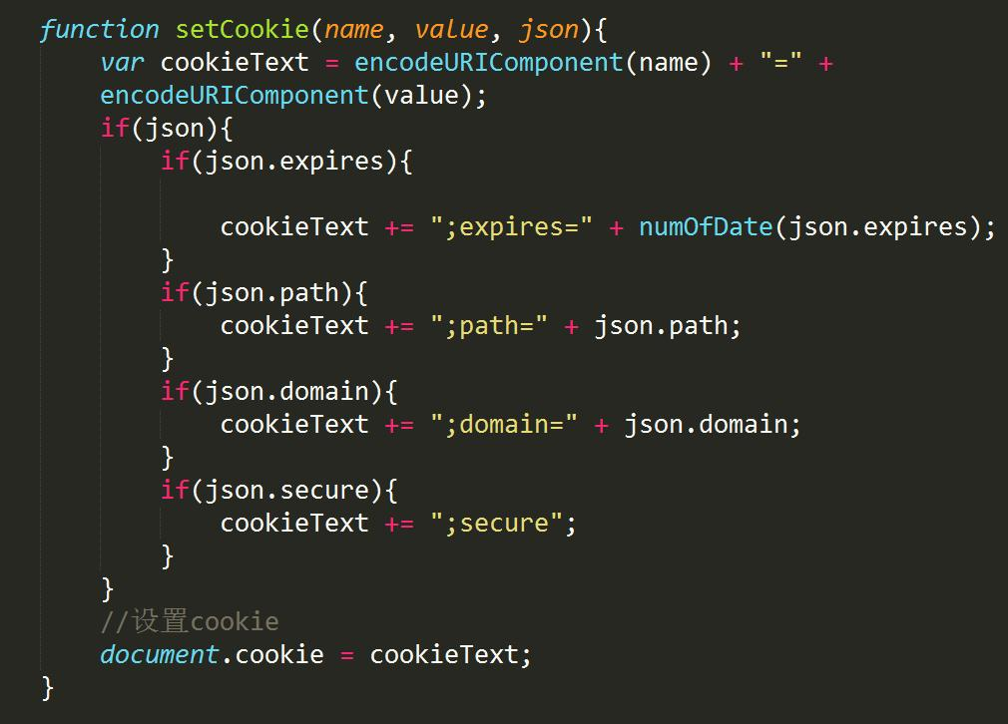

**2.读取cookie**

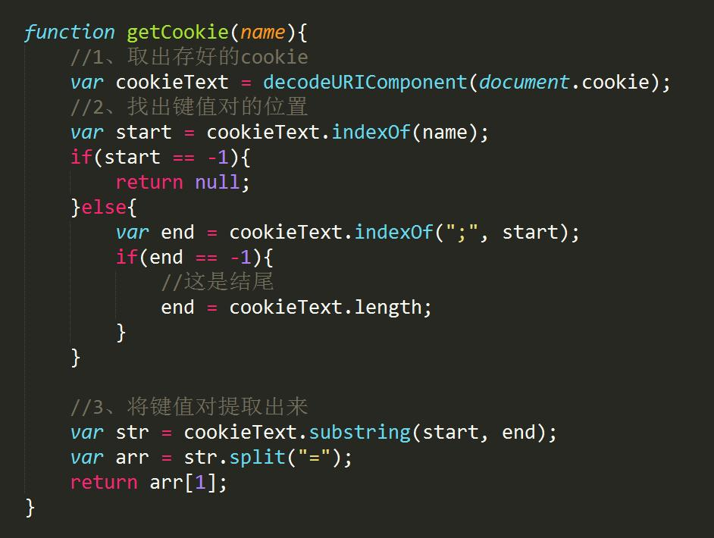

**3.移除cookie**

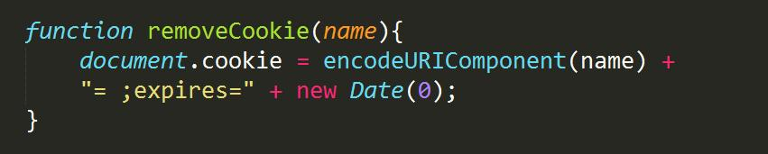

**4.将三种功能整合到一起**

